


《集成电路导论》报告

学 院 集成电路学院
专业班级 集成（3）班
学 号 3123009487
学生姓名 黄海鸿
指导教师 刘远，刘怡俊，蔡述庭

后摩尔时代的我们如何打破前路之迷茫，让摩尔定律重焕其生命力
自2013年始，由英特尔公司的联合创始人之一戈登·摩尔在1965年提出的集成电路领域中最著名的定律之一——摩尔定律渐渐失去其原本的生命力。半导体行业的发展已经难以跟随得上摩尔定律所设想的速度。
戈登·摩尔指出，集成电路上可容纳的晶体管数量每18至24个月会翻一番，而成本则会减半。这就是著名的摩尔定律。
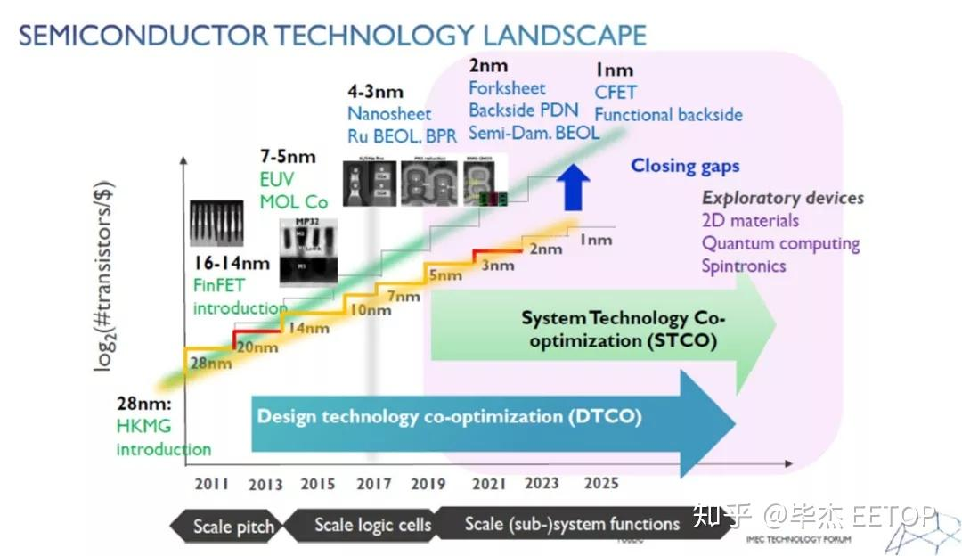
戈登·摩尔的观察不是由任何特定的研究或工程需要驱动的，只是对事实的如实反映。硅芯片行业注意到了这一点，并开始对其加以利用，不仅仅是将其作为一种描述性的、预测性的观察，而是作为一种约定俗成的定律：一个整个行业都应该达到的目标。
然而现今半导体领域的发展已经逐步跟不上摩尔曾经天才的设想。我们，踏进了前路黯淡的探索之路。作为预言或准则的摩尔定律，真的已经走到终点了吗？
在20世纪60年代初期，集成电路的晶体管数量还非常有限，只有几十个。然而，随着技术的不断进步，晶体管数量不断增加，这也促使了摩尔定律的提出。摩尔定律的提出使得集成电路的发展进入了一个快速发展的时期。
摩尔定律的实现离不开半导体技术的不断进步。半导体技术的发展为集成电路的制造提供了基础，同时也为摩尔定律的实现提供了保障。半导体技术的发展主要包括晶体管的微型化、制造工艺的不断改进以及新材料的应用等方面。这些技术的进步使得集成电路的制造变得更加精细化，同时也使得集成电路的性能不断提高。
除了半导体技术的发展，摩尔定律的实现还需要计算机技术的支持。计算机技术的发展为集成电路的设计和制造提供了强大的支持，同时也为摩尔定律的实现提供了保障。计算机技术的发展主要包括计算机软件的不断改进、计算机硬件的不断升级以及计算机网络的发展等方面。这些技术的进步使得集成电路的设计和制造变得更加高效，同时也为摩尔定律的实现提供了保障。
然而，随着集成电路的不断发展，目前，摩尔定律的发展已经放缓。虽然集成电路上的晶体管数量仍在增加，但增长速度已经明显减慢。一方面，集成电路的微型化已经达到了物理极限，这意味着摩尔定律的实现面临着困难。另一方面，集成电路的制造成本也在不断上升，这使得摩尔定律的实现变得更加困难。
其次，制造更先进的芯片变得更加昂贵和复杂。微影技术的进步和先进材料的应用需要巨大的投资和研发成本。这使得在短时间内实现摩尔定律的持续发展变得更加困难，推动产业从单纯追求晶体管数量增加转向寻求其他技术和创新的路径
摩尔定律的难以延续，相关专家也有不同的态度。
彼得·汤姆森认为摩尔定律减速意味着技术创新的放缓，不再是以前的指数级增长。许多领域已经到达技术瓶颈，需要更多的创新来推动进步。而马文明·斯基也认为摩尔定律只是一种技术趋势，不是永久性的规律。他指出，随着晶体管尺寸的缩小，面临着物理极限和工程挑战，未来技术进步可能需要依赖其他技术创新和方法。雷库兹·威尔则对此持有积极态度，他认为摩尔定律的延续将导致计算机和人工智能技术的爆炸性增长，最终实现人类和机器的融合。前提是如何打破后摩尔这一魔咒。
然而，在后摩尔时代，尽管摩尔定律面临着物理限制和挑战，但这并不意味着计算机科学和技术的发展将停滞不前。相反，这些挑战激励着研究人员和工程师们寻找新的突破和解决方案。
一种方法是利用多核处理器和并行计算。通过在芯片上集成多个处理核心，可以同时执行多个任务，提高计算效率。多核处理器已经在高端服务器和工作站上得到广泛应用，并逐渐进入消费者市场。
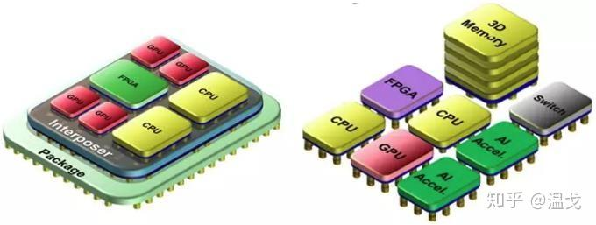
此外，图形处理器（GPU）也被广泛应用于高性能计算和机器学习领域，因为它们在并行处理方面具有出色的性能。GPU的发展使得计算机能够更好地处理图形、视频和复杂的数据计算任务。
另一个重要的发展方向是新型材料和器件的研究。石墨烯是一种由单层碳原子构成的材料，被认为有望取代硅材料，以实现更高的计算性能和能效。此外，量子点、自旋电子学和光子学等新材料和新器件也被研究人员探索，以寻找下一代计算技术。
这些创新和发展为计算机科学和技术的未来提供了许多可能性，尽管摩尔定律的速度已经放缓，但计算机性能仍然在不断提升，为各行业带来了更多的机遇和挑战。
故而，我们可以轻易推断出，摩尔定律仍然可能继续发展，但可能以不同的形式呈现。
以下是一些可能的发展趋势：
- 三维集成电路：通过在垂直方向上堆叠晶体管，可以增加集成电路上的晶体管数量，从而提高计算机性能。这种技术已经开始应用于某些领域，并有望在未来得到更广泛的应用。通过三维集成电路，可以在有限的空间内容纳更多的晶体管，实现更高的计算密度和性能。
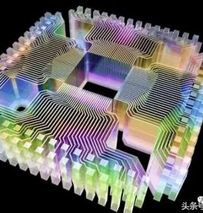
- 光子计算机：光子计算机利用光子（光子是光的基本单位）来传输和处理信息，相比传统的电子计算机，具有更高的速度和更低的能耗。研究人员正在努力开发基于光子的计算机和通信技术，以实现更快速、高效的计算和数据传输。尽管光子计算机仍处于早期研究阶段，但它们显示出巨大的潜力。
- 量子计算机：量子计算机利用量子力学的原理来进行计算，具有处理复杂问题的潜力。量子计算机的关键组件是量子比特或量子位，它们可以表示0和1的超position状态，从而在计算中实现并行处理。虽然量子计算机的发展仍面临着许多挑战，但已经取得了一些重要的突破，并且在某些特定领域（如优化问题和密码学）已经显示出优势。
- 神经形态计算：神经形态计算是一种模仿人脑神经元网络的计算方式。它利用神经元和突触的模拟来进行计算，具有高度并行和能耗低的特点。神经形态计算的发展有望实现更接近人脑的计算能力和智能处理。
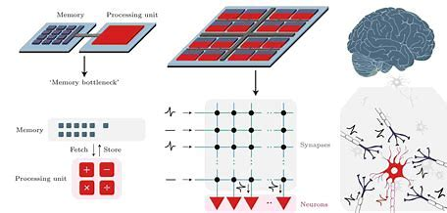
除了上述技术，还有许多其他创新和领域正在得到探索，以推动计算机科学的进一步发展。例如，量子点计算、自旋电子学、量子通信和生物计算等领域都在寻找新的突破和应用。
回归于我们自身，我们并未拥有发展延续摩尔定律的能力。但作为大学生，我们可以在多个方面参与到发展摩尔定律的工作中：
学术研究：我们可以选择攻读与电子工程、计算机科学、物理学或材料科学相关的专业，深入研究与半导体技术、集成电路设计和制造相关的领域。我们可以参与大学的研究项目，与教授和研究团队一起探索新的材料、器件和技术，为发展摩尔定律做出贡献。
参与创新竞赛：参加各种科技创新竞赛，如电子设计竞赛、创业竞赛等。这些竞赛提供了一个平台，让我们能够应用你所学的知识和技能，提出新的理念和解决方案，推动摩尔定律的发展。
加入学生组织和社团：许多大学都设有电子工程、计算机科学和创新科技相关的学生组织和社团。加入这些组织可以与志同道合的同学一起深入学习和讨论相关主题。还可以参与组织的活动和项目，与其他学生一起探索和实践新的技术和创新。
学习自主学习和自我提升：除了课堂学习，我们也可以通过自主学习和自我提升来深入了解摩尔定律的发展。阅读相关的学术论文、书籍和科技新闻，参加在线课程和研讨会，跟踪和了解最新的科技趋势和发展。
寻找实习和实践机会：寻找与电子工程、计算机科学和创新科技相关的实习和实践机会。这些机会可以让我们亲身参与到行业中，学习实际应用和解决问题的能力。通过实习和实践，我们可以接触到最新的技术和工作流程，为摩尔定律的发展做出贡献
无论选择哪种方式参与到摩尔定律的发展中，重要的是保持学习的激情和持续的努力。摩尔定律的发展是一个长期的过程，需要不断地学习、探索和创新。通过积极参与和投入，我们可以为未来的科技进步做出自己的贡献，并为自己的职业发展打下坚实的基础。
相信，在未来，后摩尔时代的魔咒失效，新摩尔时代继续引领我们高科技技术领域的进步。摩尔定律终将焕发其生命力。

